**小额零星工程平台操作手册-需求方**

**一、小额零星工程平台入驻流程**

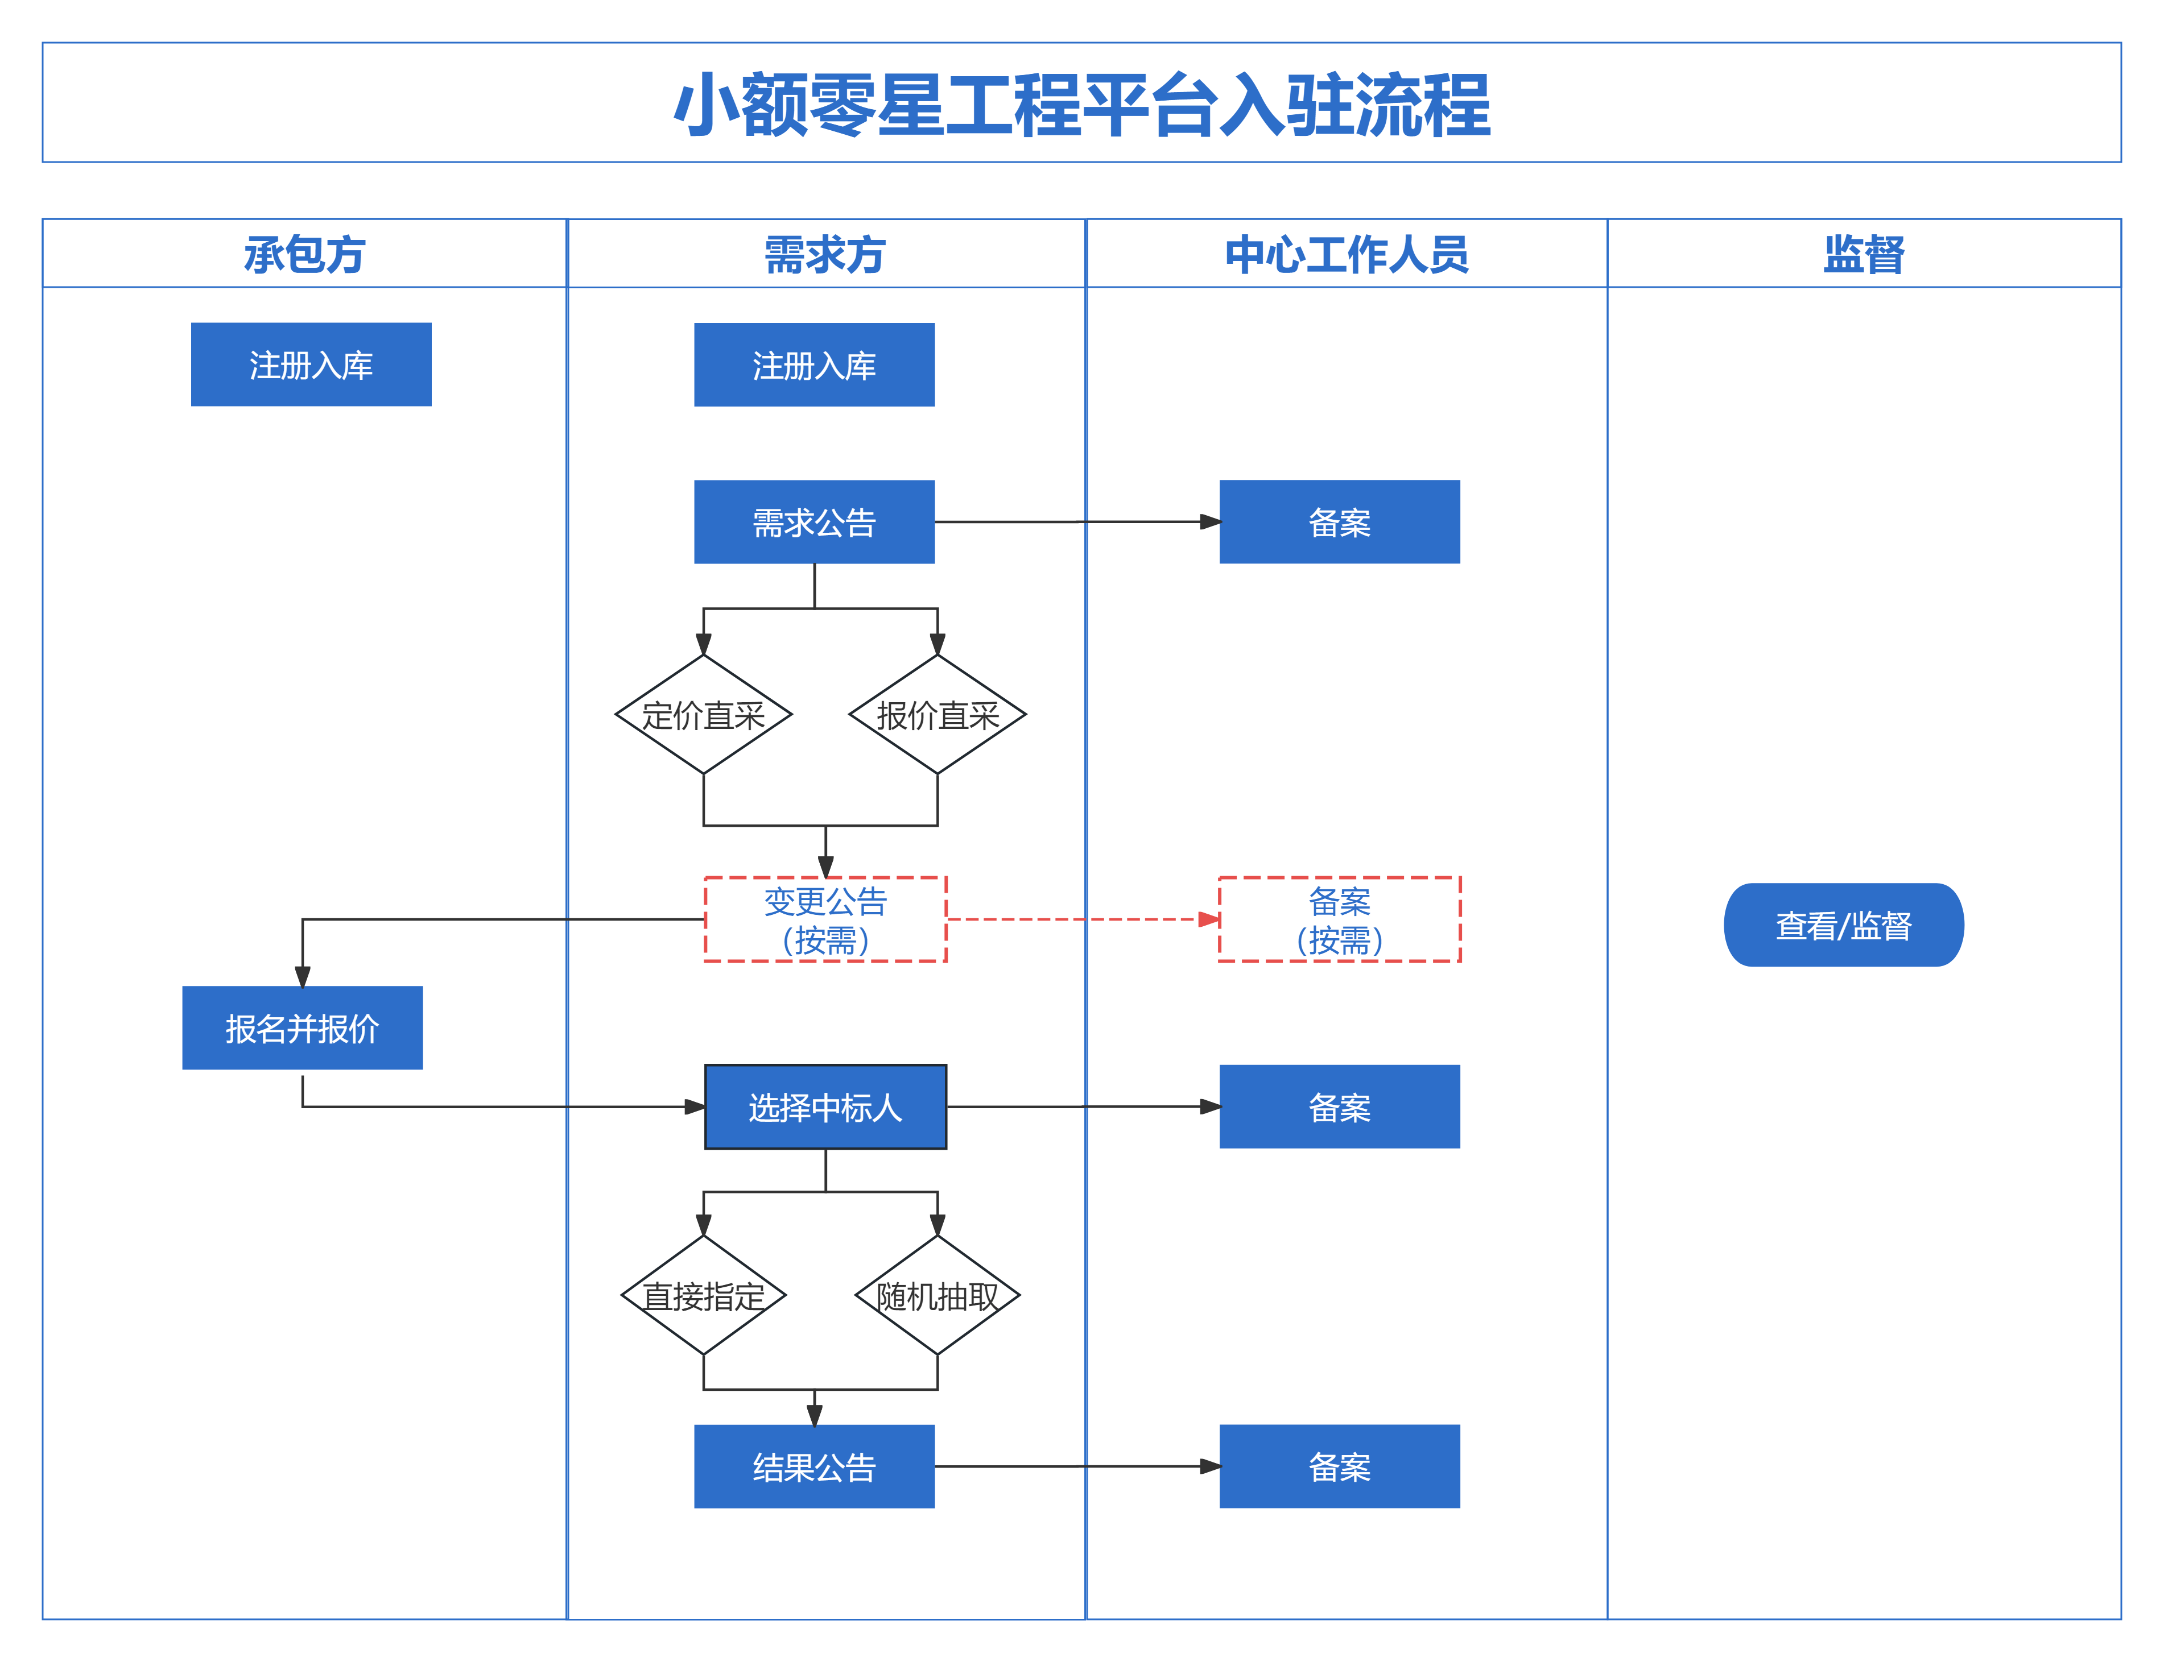

**二、注册入库**

1.登录入口

打开交易中心官网（http://www.zzhkgggzy.cn:18082/），点击平台导航下方的【小额零星工程】进入登录页面。

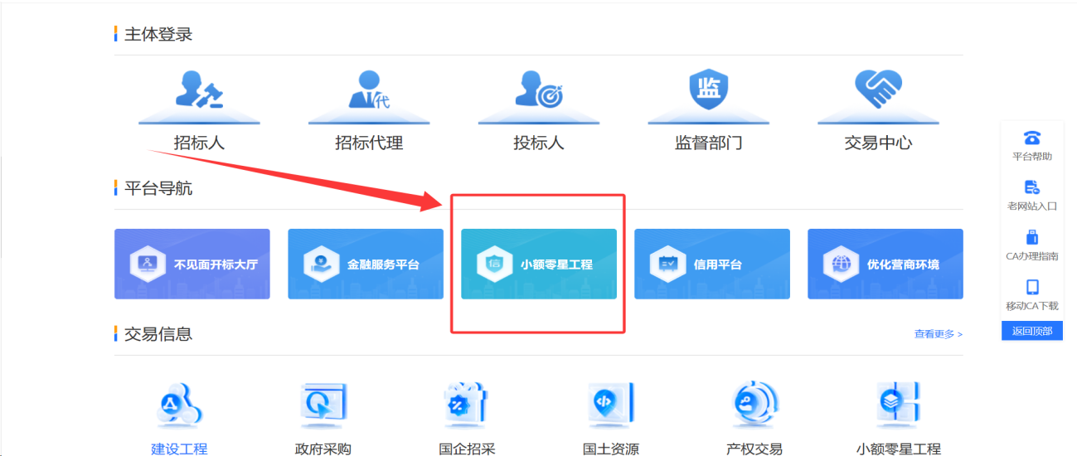

2.注册入库

点击后进入如下页面，可以通过账号密码进行登录。首次登录前需要先进行注册。

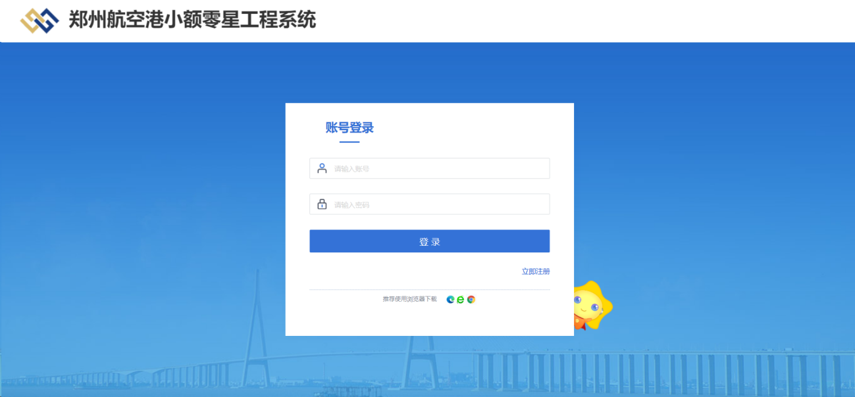

2.1点击右下角的【立即注册】按钮开始注册。

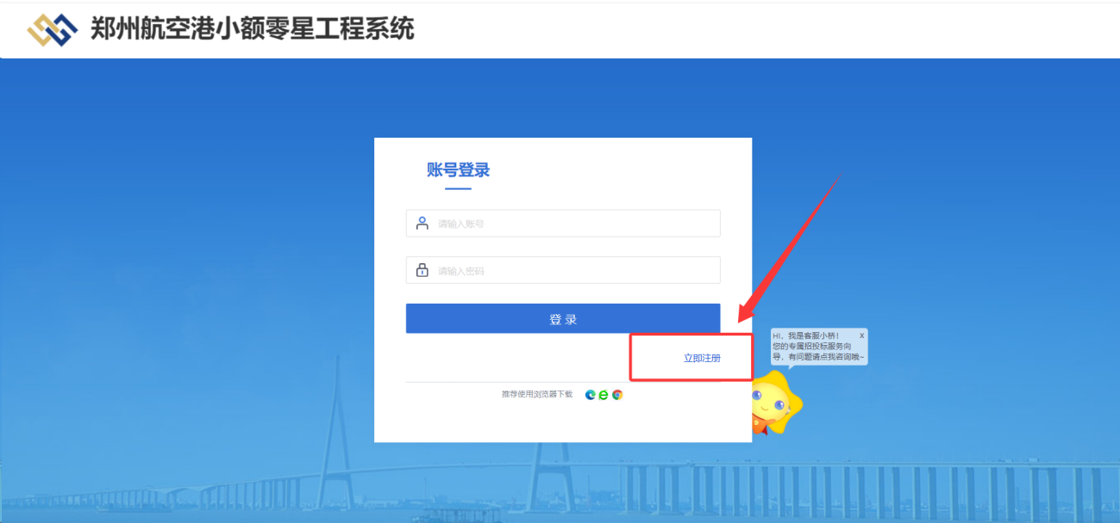

2.2点击后进入如下页面，按照页面信息录入登录名、登录密码登信息，全部录入完成后点击下方的【立即注册】按钮即可完成注册。

说明：

①请慎重保存登录名及登录密码，以免遗忘或泄露。

②用户类型选择时：交易甲方即为需求方，项目发起方（发包方、采购方、出租方、委托方）；交易乙方即为承包方，项目响应方（供货方、承租方、受托方）。请根据实际情况进行选择。

③如没有统一社会信用代码，可以填写上一级统一社会信用代码加序号，序号必须为两位数字，中间用“-”连接。如上一级单位统一社会信用代码为AAA，则可以填写AAA-01到AAA-99之间的内容。AAA01（缺少“-”连接）或者AAA-1（序号不是两位数字）则不支持。

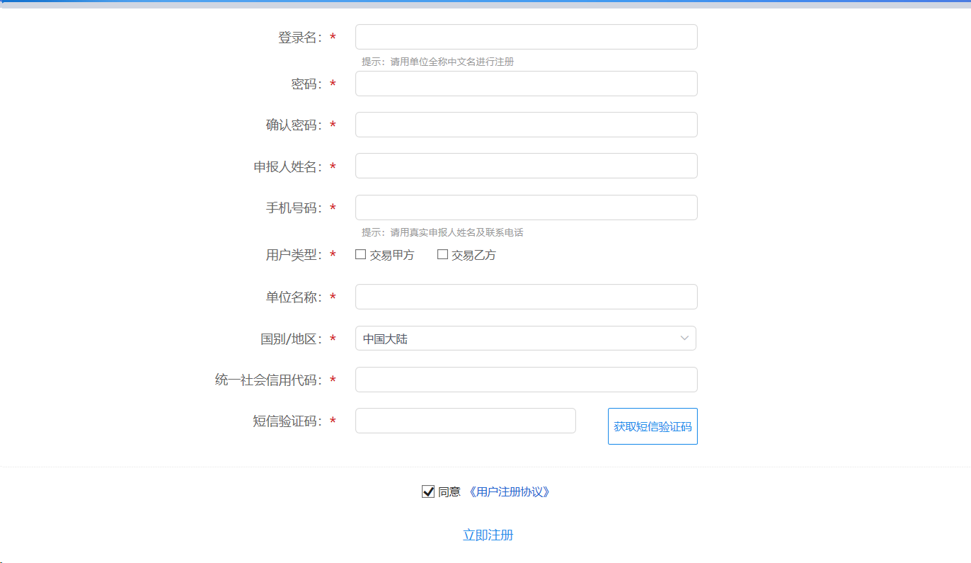

3.完善信息

注册完毕后，回到登录页面，输入账号密码进行登录。

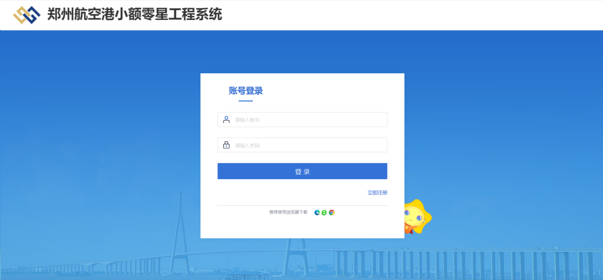

进入系统后，在【交易甲方信息管理】-【基本信息】处完善基本信息，如下图所示。

说明：

①首次注册完账号后需要先完善基本信息才能开展业务，后续如有信息变更可以根据实际情况通过此处进行调整。

②红色星号*代表必填项，必须填写后才能保存。

③基本信息采用承诺制，不再人工审核，入库企业需确保所填写信息真实有效。

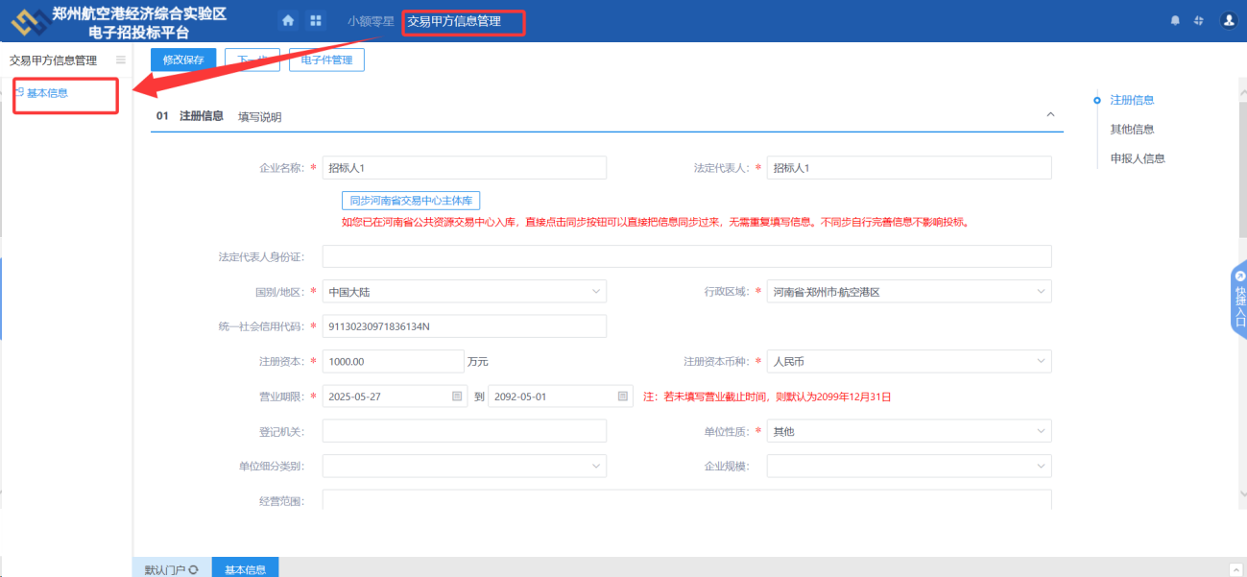

**三、需求公告**

1.基本信息备案完成后，即可开展具体业务。点击【小额零星】-【需求公告】-【新增需求公告】，开始录入需求公告信息。

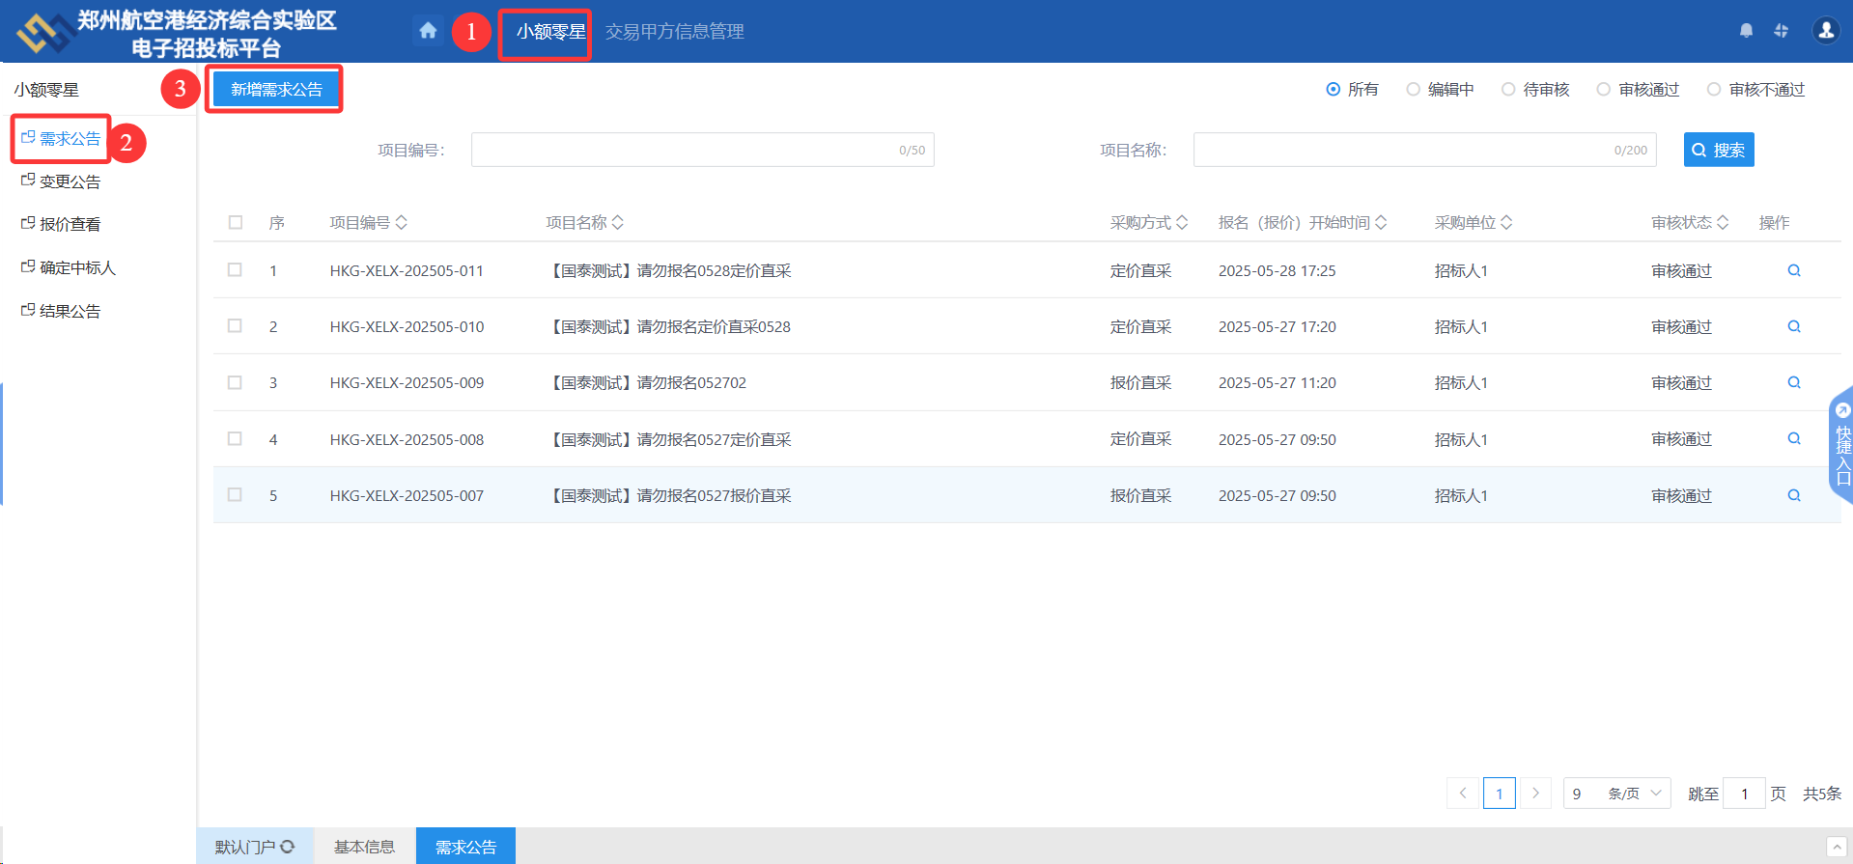

2.按照页面信息据实、正确填写信息并上传附件，全部填写完毕后点击左上角【提交信息】按钮提交中心工作人员备案。

**关键信息说明：**

①“项目类型”：请据实正确选择，需求公告备案通过后会依据项目类型给对应入驻企业推送短信通知。

②“报名（报价）时间”请据实正确选择：a.参与企业只允许在报名（报价）时间内进行报价。b.需求方只能在报名（报价）时间内发布变更公告，时间结束后不允许发布变更公告。c.需求方在报名（报价）时间内只能查看报价金额，无法查看具体报价单位，时间结束后才能查看完整报价信息。

③“采购方式”请据实正确选择：a.“报价直采”：即不明确具体价格，由参与企业自行报价，成交承包方的报价为成交价。b.“定价直采”：即明确具体价格，参与企业均需按照这个价格报价，最终按照这个价格进行成交。

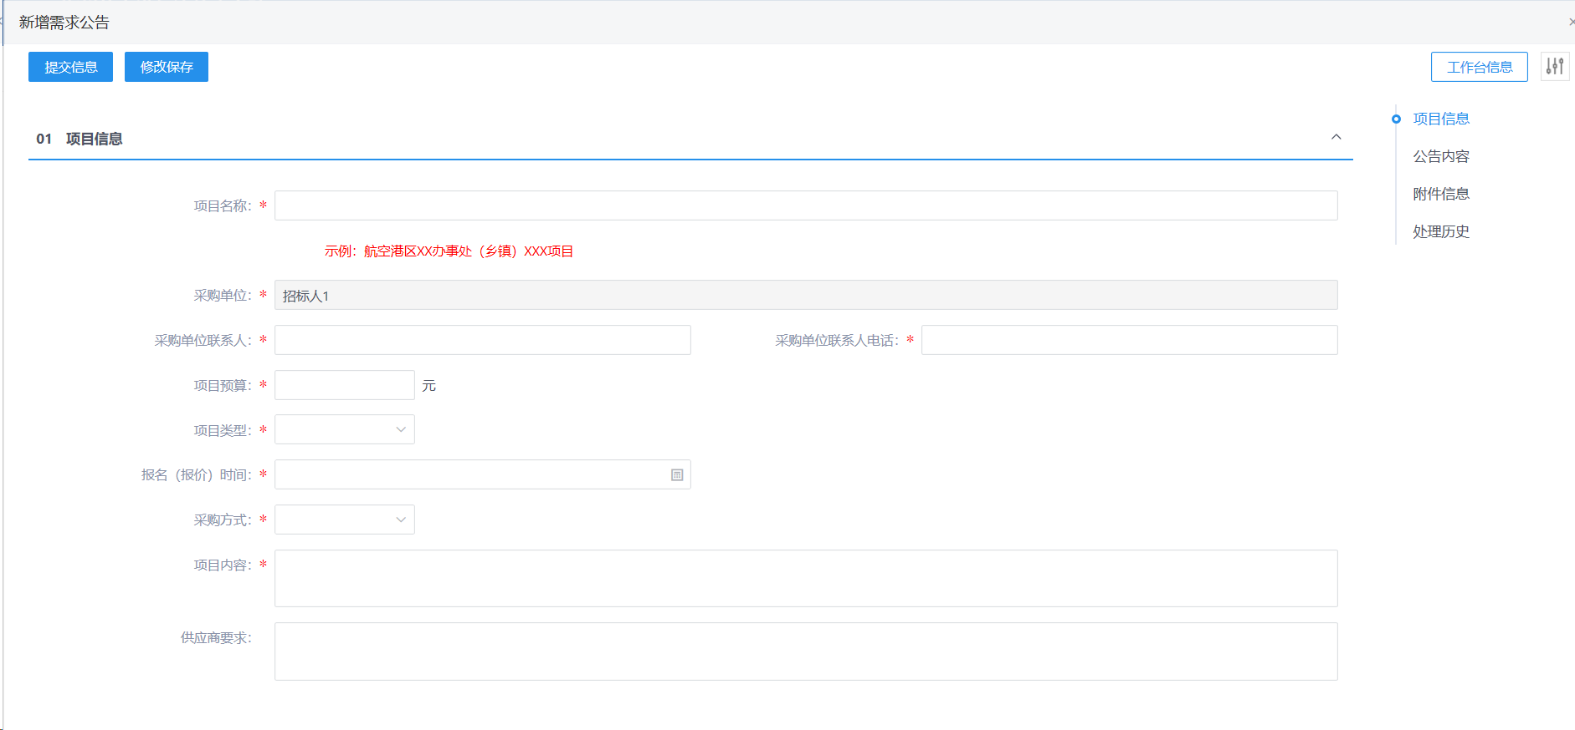

**四、变更公告**

1.发布完需求公告后，且还在报名（报价）期内，可以发布变更公告，对已发布的需求公告进行调整。点击【小额零星】-【变更公告】-【新增需求变更】。

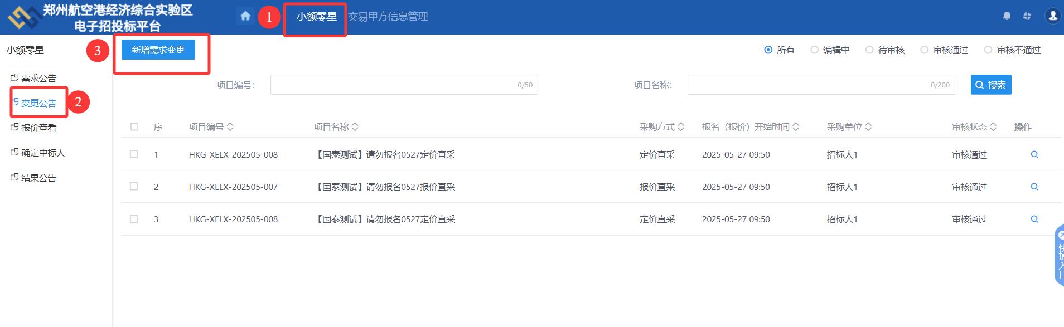

2.先勾选需要变更的需求公告信息，点击下方的【确认选择】

说明：过了报名（报价）期的不允许变更，此处无法挑选，只能挑选到还在报名（报价）期内的需求公告。

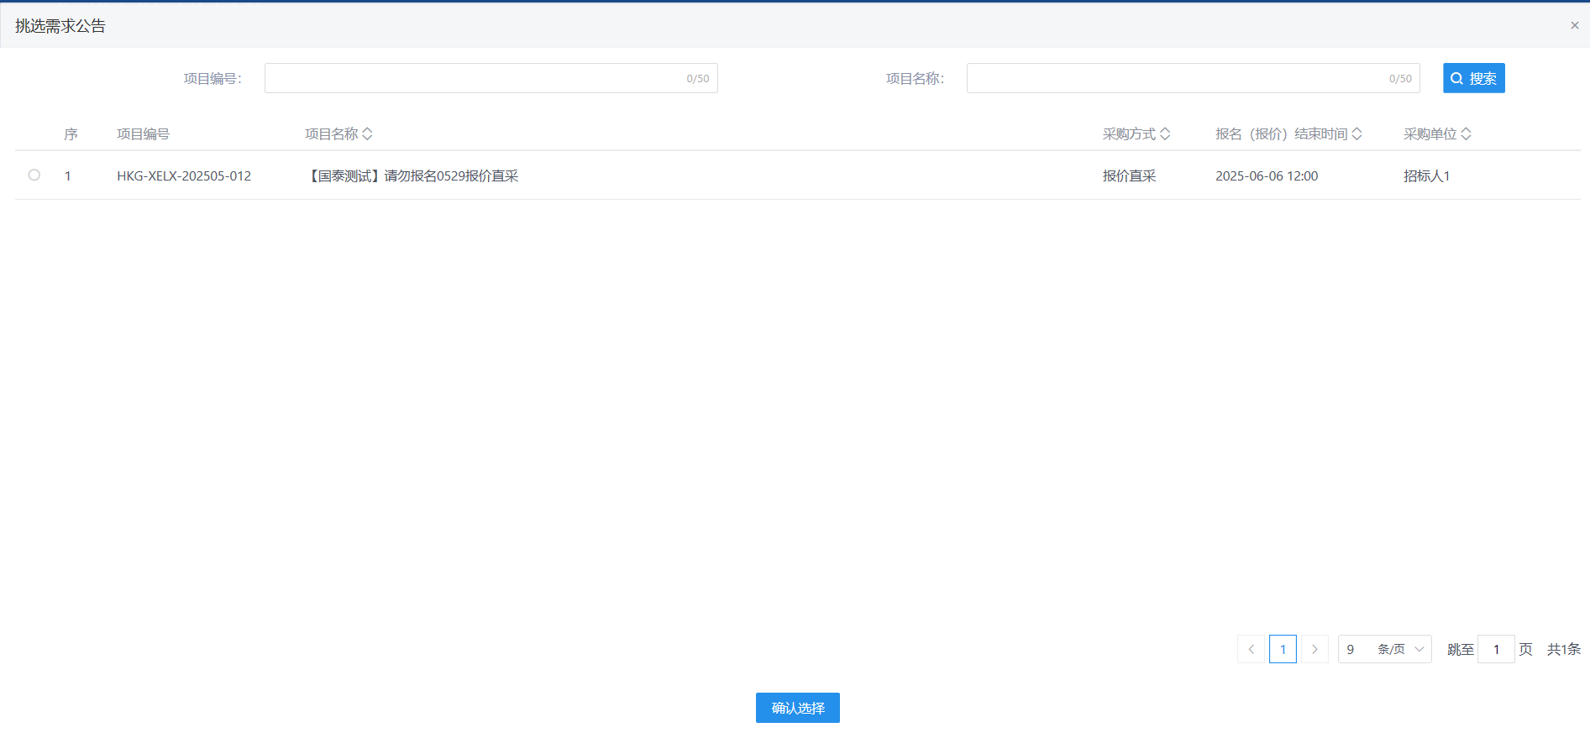

3.按照页面信息据实、正确填写信息，全部填写完毕后点击左上角【提交信息】按钮提交中心工作人员备案。

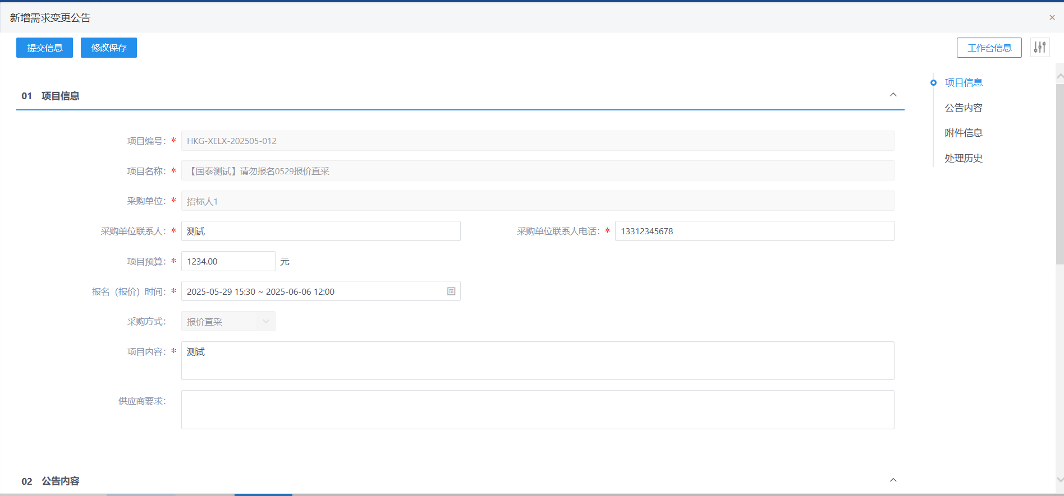

**五、报价查看**

1.发布完需求公告后，查看参与企业的报价情况。点击【小额零星】-【报价查看】-【操作】。

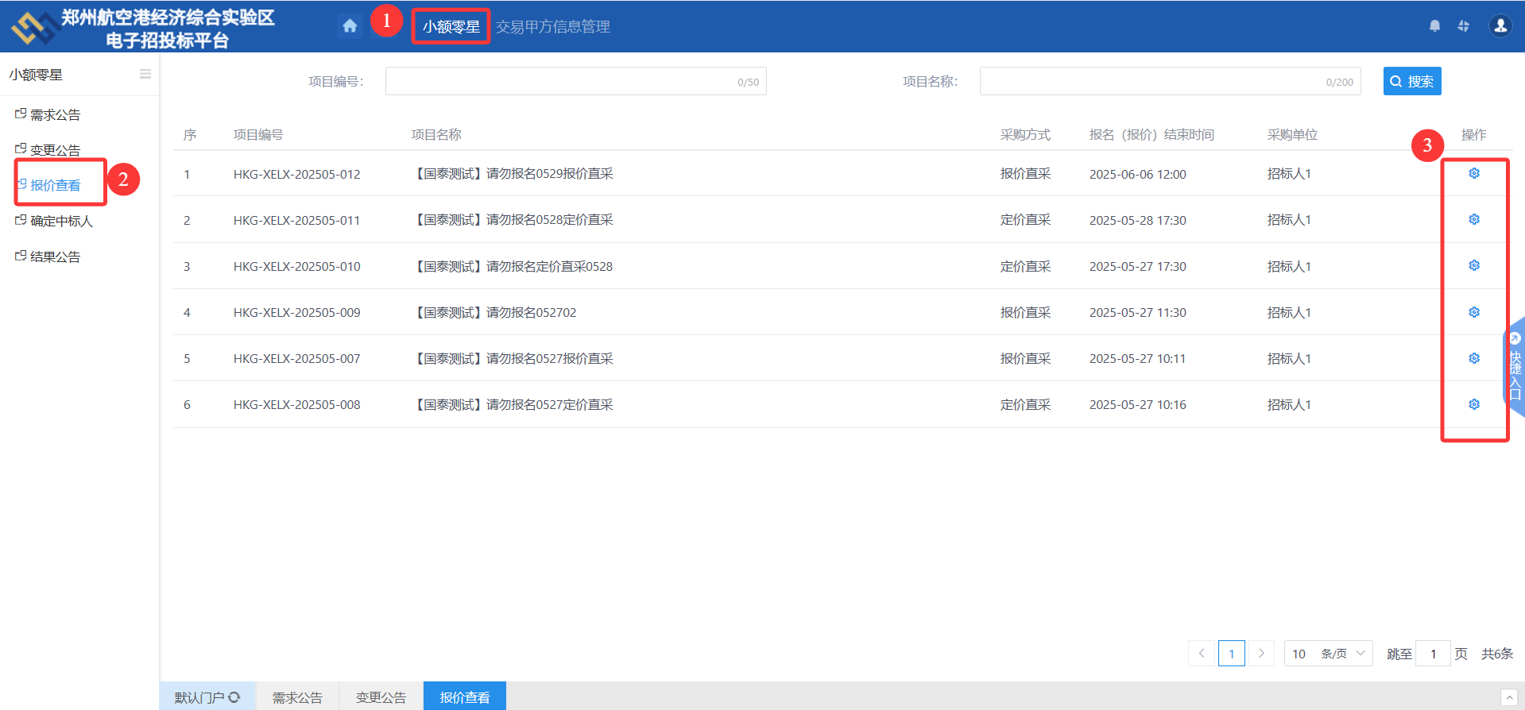

2.在报名（报价）期内，只能查看报价金额，无法查看具体报价单位。

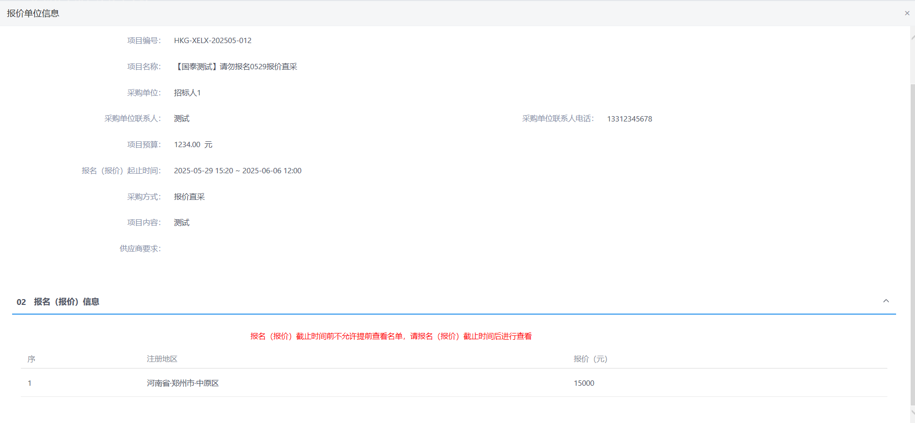

3.报名（报价）期截止后，可以查看完整报价信息（含报价单位）及报价历史记录。

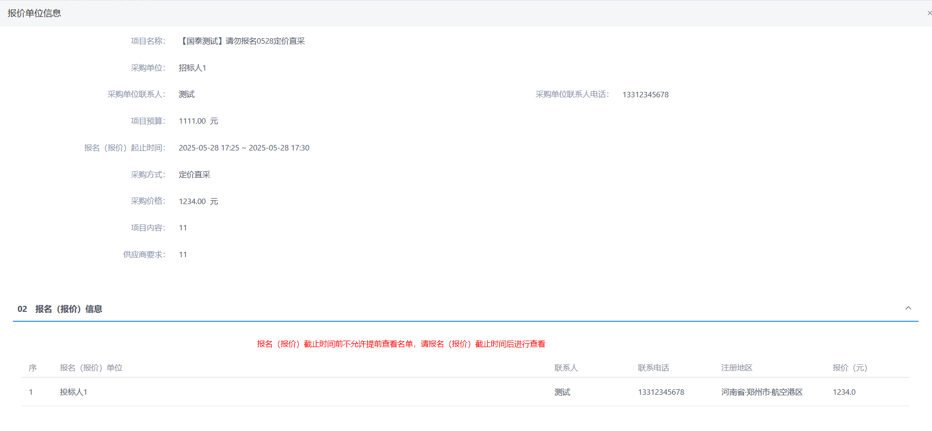

**六、选择中标人**

1.报名（报价）期截止后，可以自行选择中标人。点击【小额零星】-【确定中标人】-【新增确定中标人】。

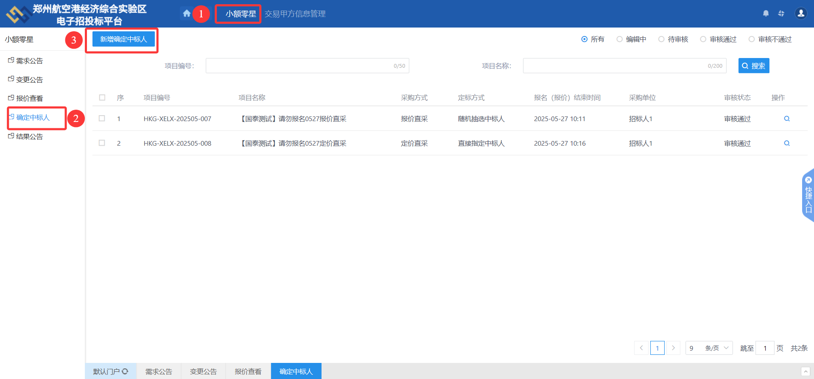

2.先勾选需要选择中标人的需求公告信息，点击下方的【确认选择】

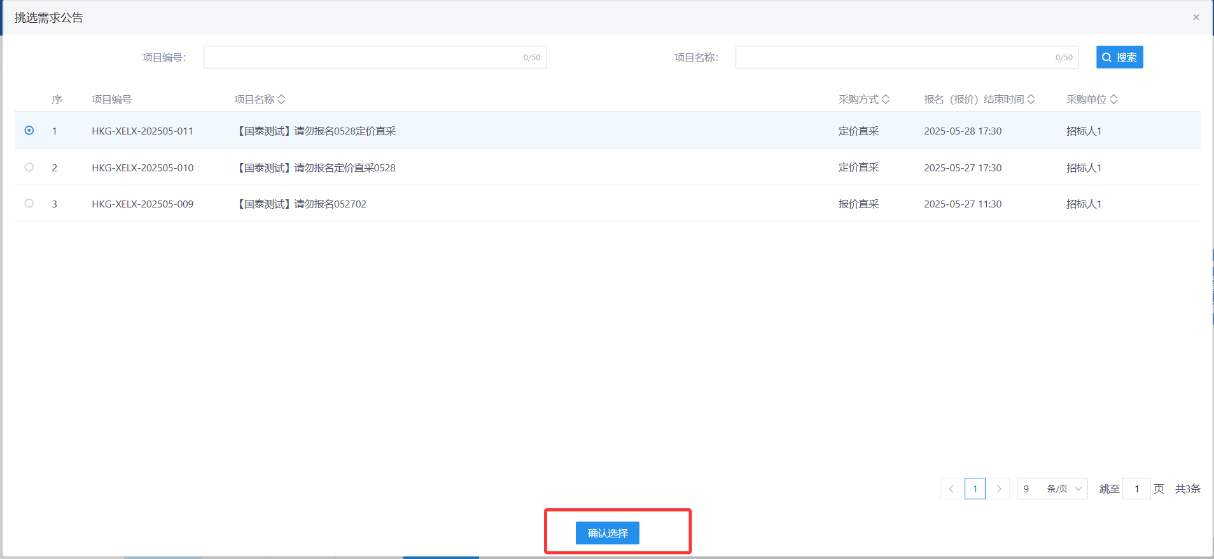

3.选择定标方式：直接指定中标人或者随机抽选中标人。

说明：

①如定标方式选择“直接指定中标人”，则直接在报名（报价）名单中指定一单位为中标人；

②如定标方式选择“随机抽选中标人”，则在报名（报价）名单中选定随机抽选家数，随机抽选家数不得低于2家，选择完毕后通过系统随机抽选一单位为中标人。

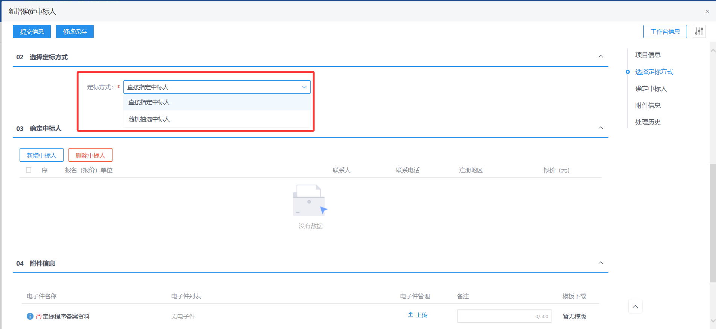

3.1直接指定中标人

当定标方式选择直接指定中标人时，点击【新增中标人】按钮

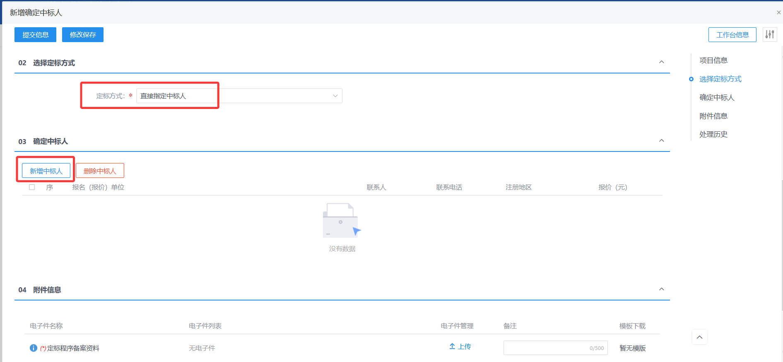

在弹出的窗口页面勾选中标单位，点击下方的【确认选择】

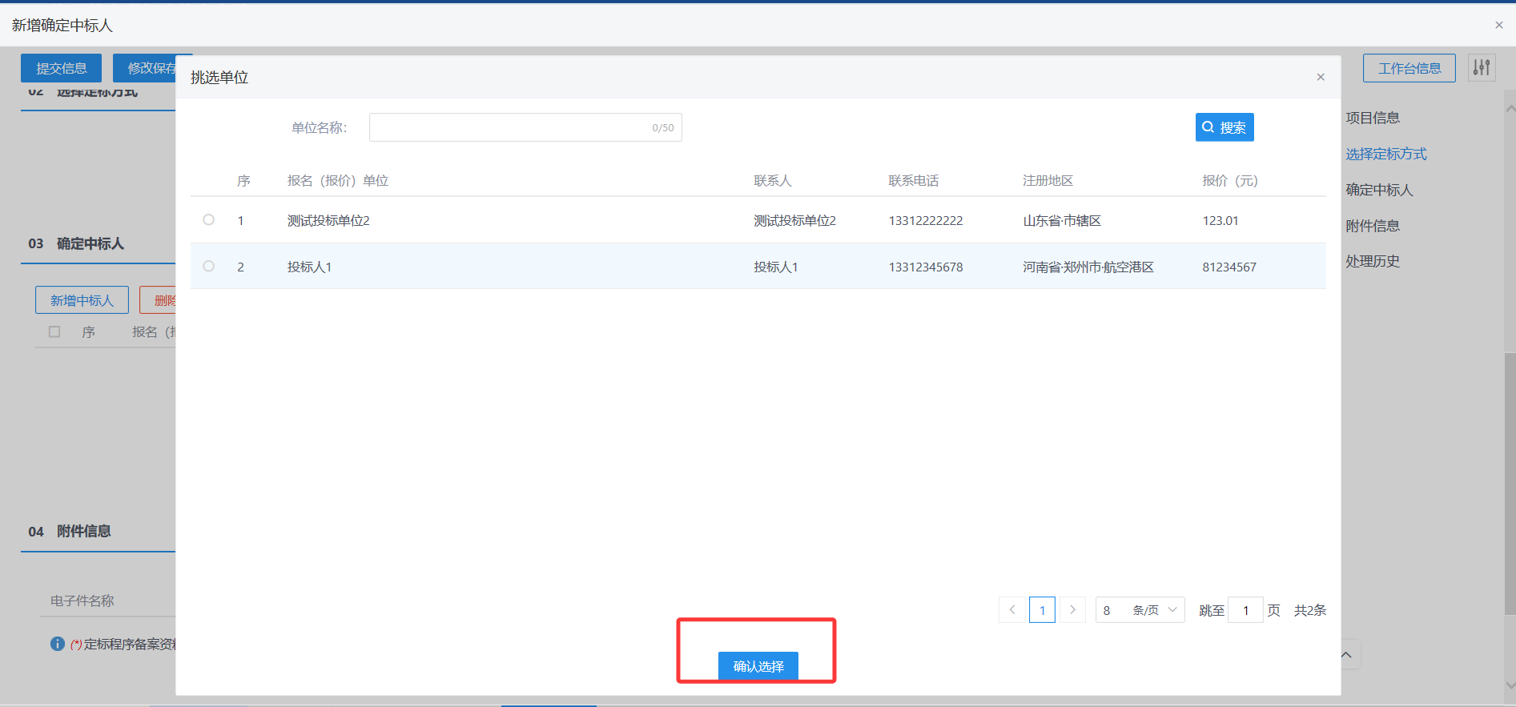

如发现选择错误可以删除后重新选择。如确认无误，上传附件信息后，点击左上角【提交信息】按钮提交中心工作人员备案。

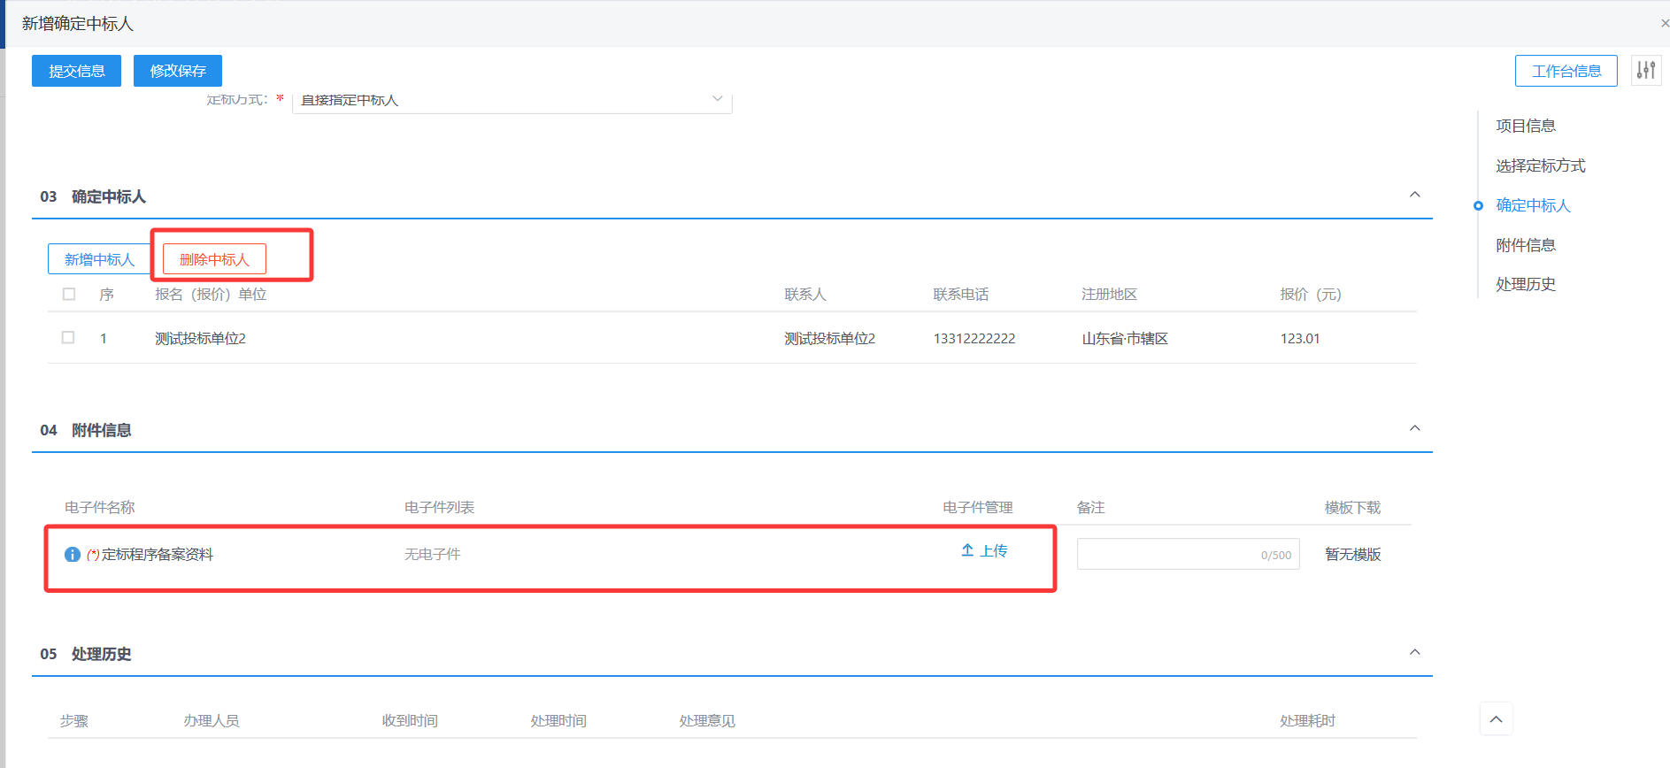

3.2随机抽选中标人

当定标方式选择随机抽选中标人时，点击【随机抽选中标人】按钮。

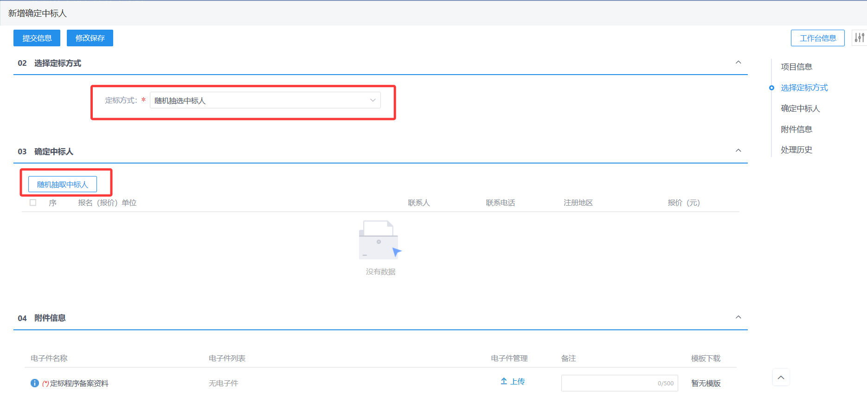

在弹出的窗口页面勾选参与抽取的单位信息，参与随机抽取的家数不得低于2家，点击下方的【随机单位范围选择】。

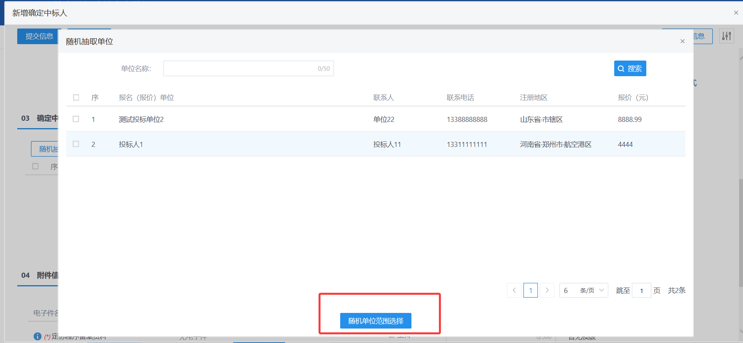

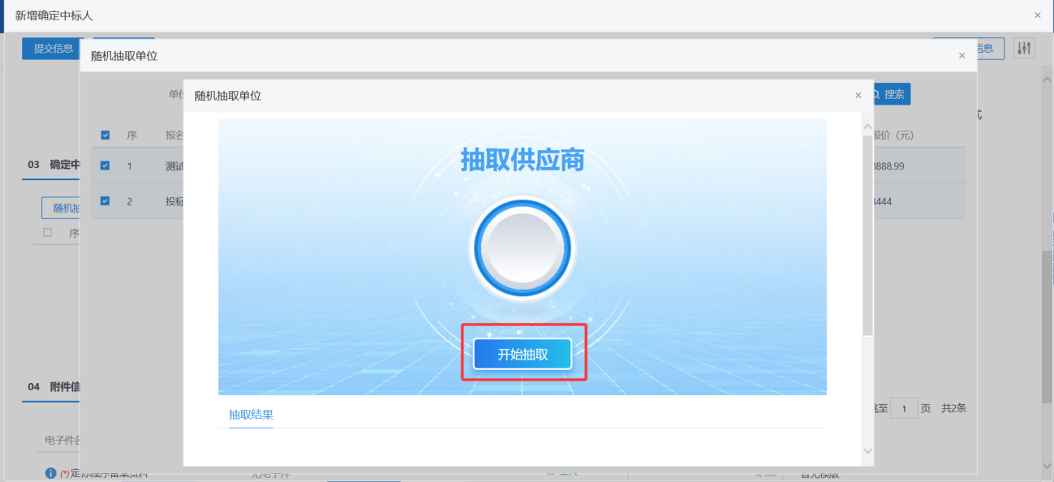

抽取完毕后，随机产生中标人。上传附件信息后，点击左上角【提交信息】按钮提交中心工作人员备案。

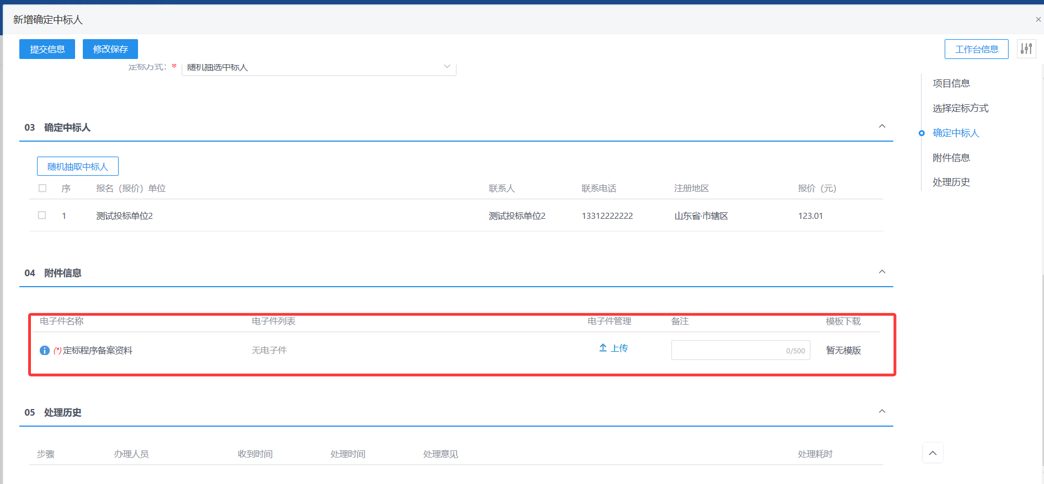

4.特殊情况说明

如果项目没有人报名（报价），无法产生中标人，确定中标人处直接留空即可。上传附件信息后，点击左上角【提交信息】按钮提交中心工作人员备案。

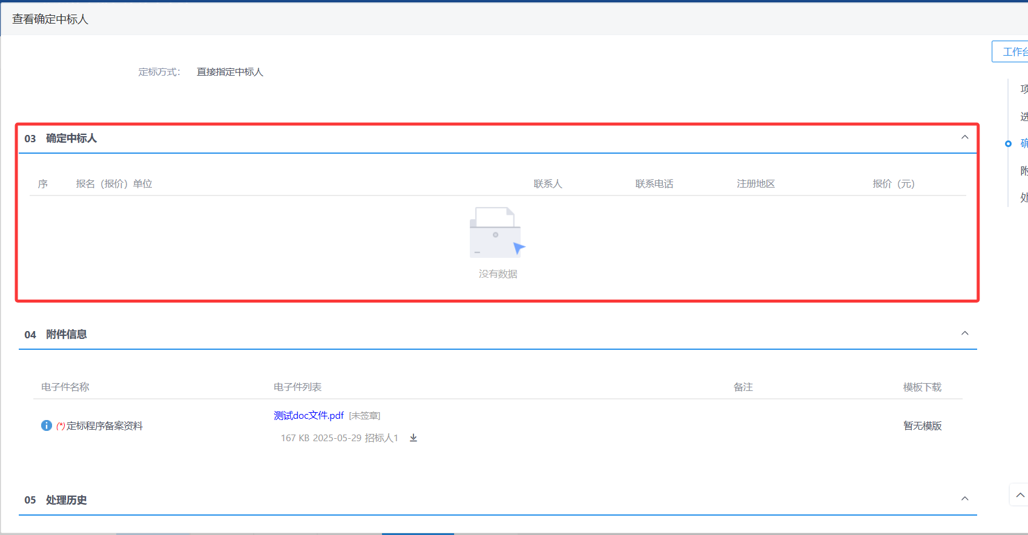

**七、结果公告**

1.确定完中标人后，可以发布结果公告。点击【小额零星】-【结果公告】-【新增结果公告】。

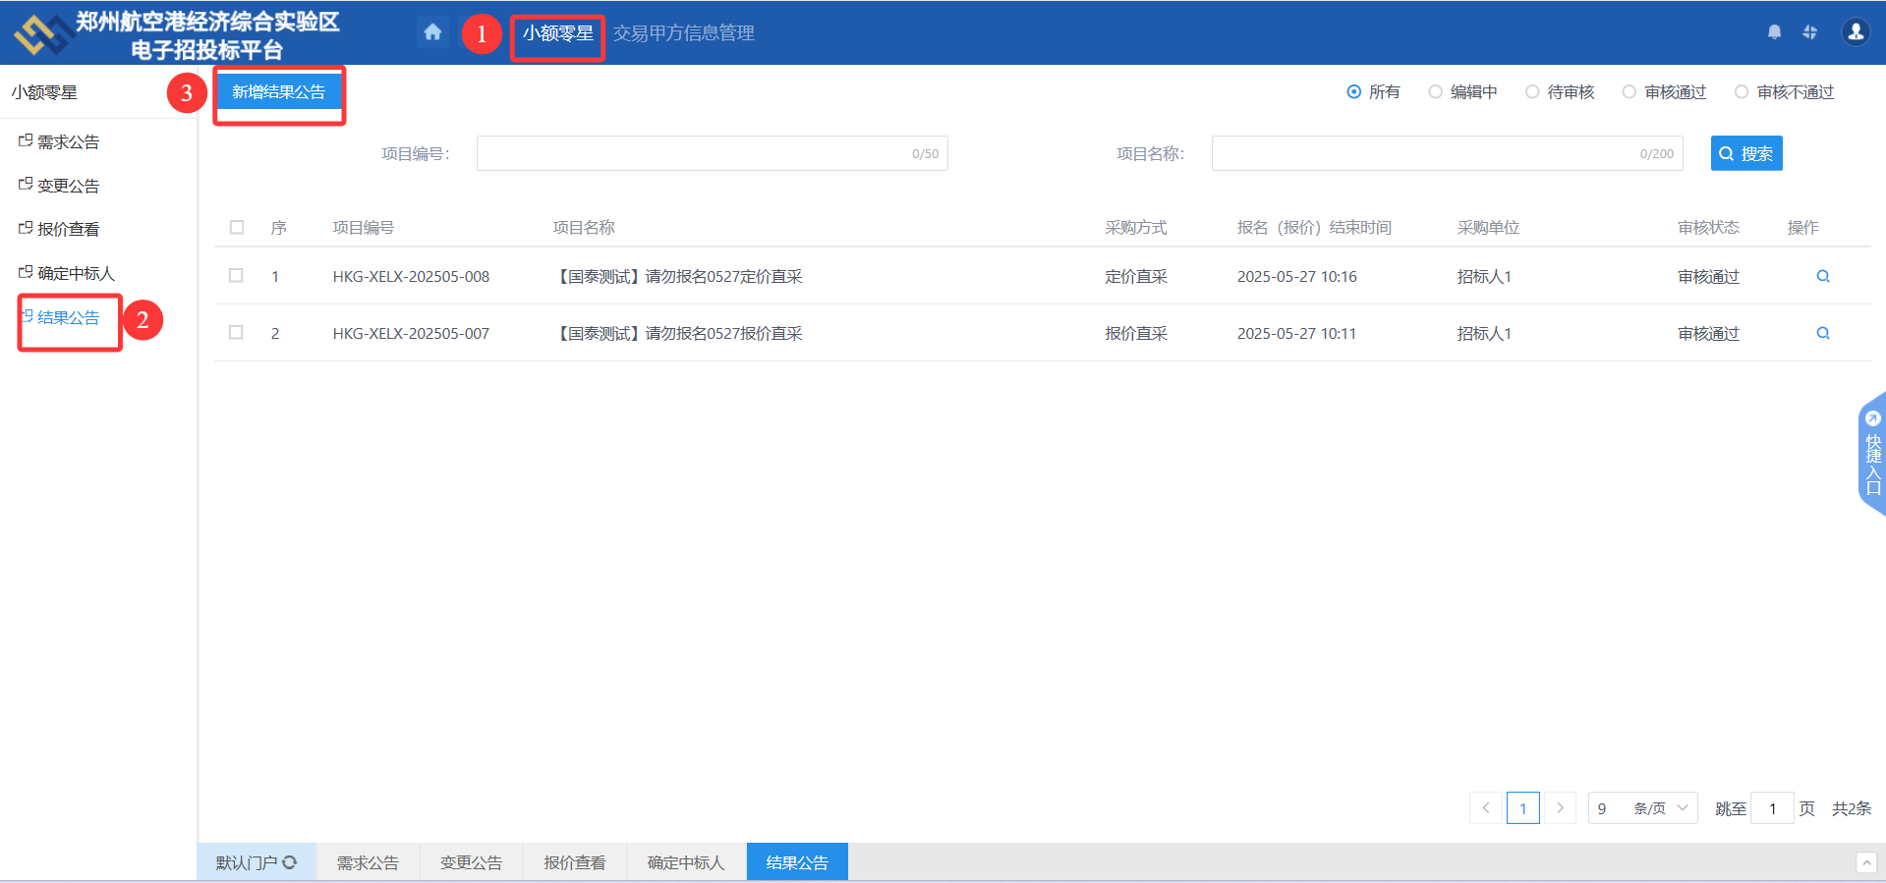

2.先勾选需要发布结果的需求公告信息，点击下方的【确认选择】

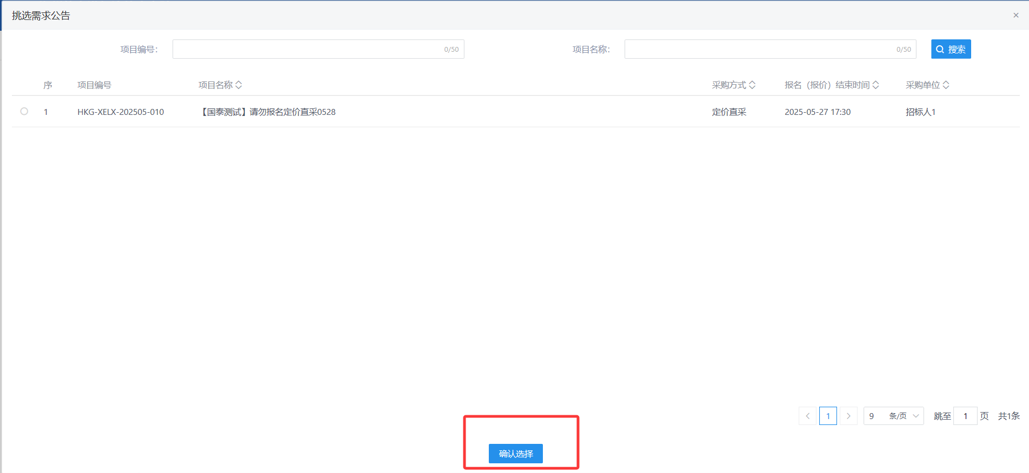

3.完善公告信息并上传附件后，点击左上角【提交信息】按钮提交中心工作人员备案。

